今日动态 2025.9.24
晨间来园篇：
早上来园，孩子们能够自主入园进入班级，孩子们进入班级后能够自主签到、放水杯、绕水杯带。进班后能自主进行吃早点。
集体活动篇：美术：雄伟的天安门
这是一节命题画，雄伟的天安门是我国比较有代表性的建筑物之一。它是一座三层楼式的木牌楼，主体建筑分为上下两层，且外形雄伟壮观左右相对称。本节活动主要是在了解了天安门外形结构的基础初步运用由下往上画的基本方法表现出天安门主体结构。
在活动中，张雨歆、陈语垚、肖茗皓、徐菲梵、王兴诚、黄铭宇、龚奕欣、陆俊阳、邢锦、蔡铭豪、卢文汐、夏我杺、靳一哲、李若伊、季千予、何安瑾、范子期、梁礼煊、衣佳欢、程梓轩、董奂廷、孙明祺、吴颀小朋友尝试运用由下往上的绘画方法，表现天安门的对称造型。
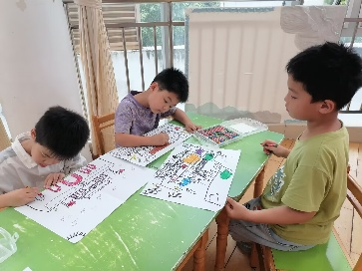 | 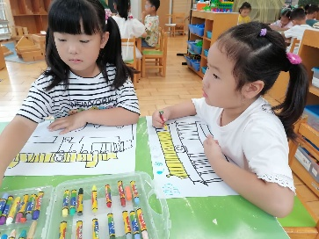 | 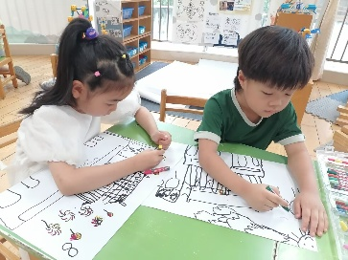
区域游戏篇：
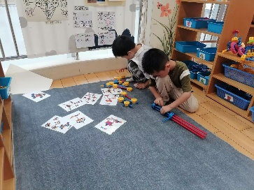 | 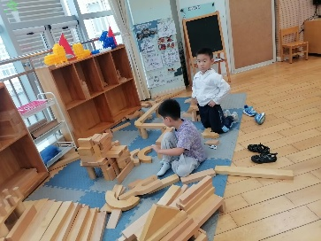 | 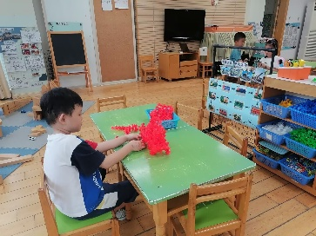
万能工匠区：大炮 | 地面建构：城堡 | 桌面建构：东风导弹车
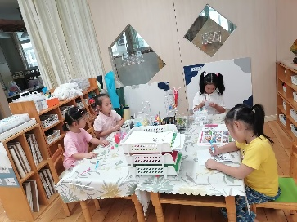 | 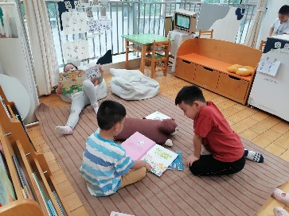 | 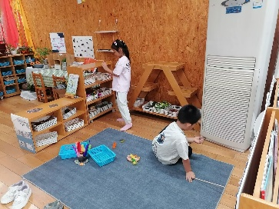
美工区：泥工、绘画 | 图书区：阅读绘本 | 自然材料区：拼拼摆摆
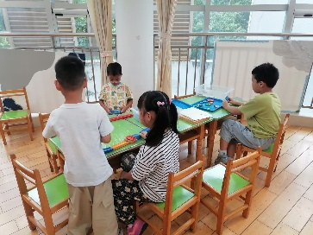 | 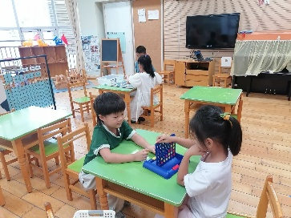
科探区：过山车、齿轮转转转 | 益智区：立体四子棋、飞行棋
生活活动篇：
1.点心情况
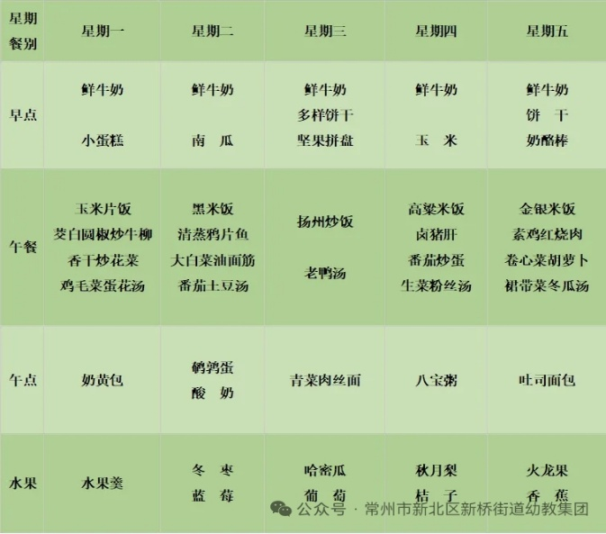
今天的上午点心是鲜牛奶、多样饼干、坚果拼盘，下午点心是青菜肉丝画，水果是哈密瓜、葡萄。
2.午餐情况
午餐是扬州炒饭、老鸭汤。孩子们现在能够预估自己的饭量，根据自己的情况调整盛饭，并且能够安静有序地吃完自己的饭菜。
3.午睡情况
今天大部分小朋友都在12：40前入睡，个别孩子在老师的陪伴下稍晚入睡。
家长寄语：
1.动态上的照片，仅作为老师观察时的随拍，并不是所有孩子的照片都会呈现，家长可重点关注孩子的各项能力发展情况。

